Тема: Овощи. Огород.

- Рассмотреть с ребёнком натуральные овощи или овощи на картинках. Закрепить обобщающее понятие «овощи», названия овощей которые растут на земле и в земле.
- Упражнение «Большой – маленький»
Красный помидор – красненький помидорчик
Зелёный огурец – ……………………………………………………………..
Оранжевая морковь - …………………………………………………………
Желтая репа - ………………………………………………………………….
Фиолетовый баклажан - ………………………………………………………

- Упражнение «Поиграем – посчитаем»
1 | 2 | 3 | 4 | 5
Зелёная капуста
Свежая картошка
Сочный помидор
Хрустящий огурец
Оранжевая морковка
Острый перец
Жгучий лук

- Упражнение «Овощи-гиганты» образование слов со значением преувеличения
помидор | - помидорище | морковка | -
огурец | - | баклажан | -
капуста | - | тыква | -
перец | - | кабачок | -

- Составить и записать рассказ-описание об одном из овощей с опорой на схему

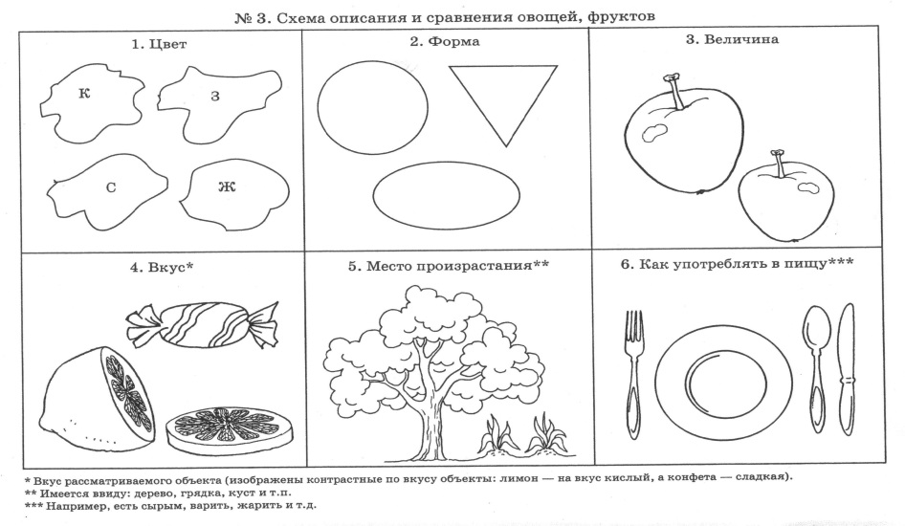

…………………………………………………………………………………………………………………………………………………………………………………………………………………………………………………………………………………………………………………………………………………………………………………………………………………………………………………………………………………………………………………………………………………………………………………………………………………………………………………………………………………………………………………………………
…………………………………………………………………………………………………………………………………………………………………………………………………………………………………………………………………………………………………………………………………………………………………………………………………………………………………………………………………………………………………………………………………………………………………………………………………………………………………………………………………………………………………………………………………

Грамота

- Дайте характеристику звукам [П], [П’]. [П] – согласный, твердый, глухой, обозначается синим цветом, [П’] – согласный, мягкий, глухой – зеленым.
- Картинки, в названии которых есть звук [П], обведите линией синего цвета, а со звуком [П’] – зеленой.
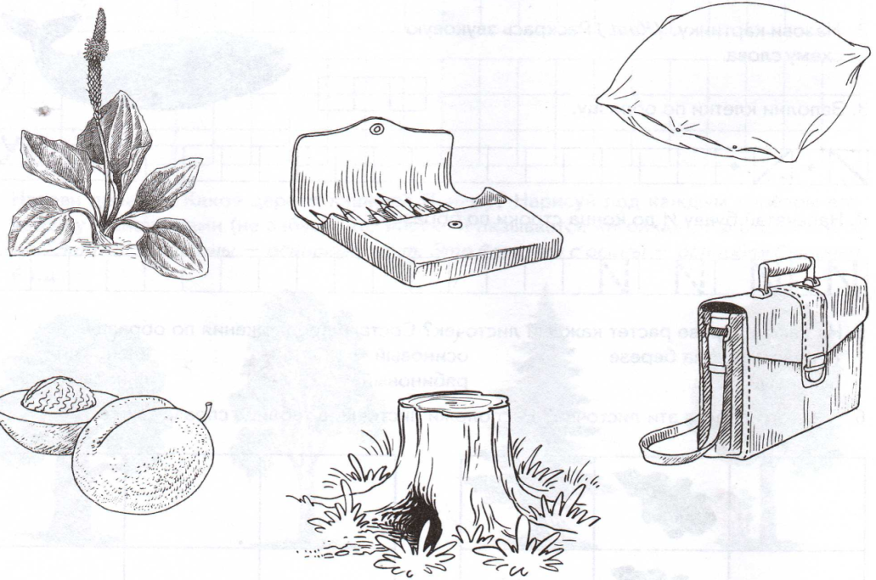

- Прочитать
ПА ПУ ПИ ПО ПЫ АП УП ИП ОП
папа | пума
мама | ум

- Назови все известные буквы. Буквы, обозначающие гласные звуки обвести красным цветом, согласные – синим, неверно написанные буквы – зачеркни.

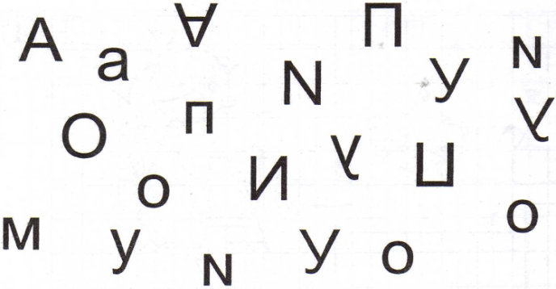

- Продолжи узор.

